Открытый урок по биологии в 6 классе

**Тема: Цветок, его строение и значение. Соцветия.**

**Цель:** формирование знаний о цветке, как об основном органе цветкового растения

**Задачи урока:**

Образовательные: 1) изучить особенности строения цветка, раскрыть биологическое значение его частей – пестика и тычинок

2) рассмотреть многообразие цветков

Развивающие: 1) продолжить формирование у учащихся умений и навыков работы с учебником, с дополнительной литературой

2) развивать у учащихся внимательность, умение делать выводы, обобщать, находить сходство и различия

Воспитательные: 1) раскрыть эстетическую ценность цветков

2) показать необходимость бережного отношения и охраны растений

3) воспитывать любовь к природе

Тип урока: комбинированный, изучение нового материала.

Методы обучения: частично-поисковый, проблемный, лабораторная работа

Приёмы деятельности: актуализация знаний учащихся, выполнение лабораторной работы «Строение цветка» - проводится в демонстрационном варианте, организация беседы, опережающие творческие задания, обобщение изученного на уроке

Межпредметные связи: литература, ИЗО, музыка, математика, история

**Ход урока:**

1. **Организационный момент**

**II) Организация внимания**

Ребята, у нас сегодня с вами самый красивый урок во всём школьном курсе…

Вы сейчас, немного подумав, должны решить проблему нашего урока. Какую тему мы будем изучать?

Загадка: *На высоком холме стоит вишнёвый замок. Крепостная стена замка двухрядная. В первом ряду вокруг замка расположены пять зелёных зубцов, а во втором – пять больших белых стен. В центре замка стоит столб, а вокруг качаются на тонких ножках пушистые подушечки.* *О каком замке идёт речь? Как называются все части замка****?***

- Правильно, СТРОЕНИЕ ЦВЕТКА. Для того, чтобы эта тема осталась у вас в памяти вы должны активно работать…

**III) Повторение д/з**

Но прежде, чем начать изучение нового материала, сейчас мы вспомним, какие органы цветкового растения мы уже с вами изучили?

Объясните понятия:

* **Стебель** - часть побега, выносящая листья к свету, на нем находятся боковые побеги, цветы, плоды.
* **Корень** - орган растения, с помощью которого растение укрепляется в почве и получает воду с растворенными в ней питательными веществами.
* **Древесина** - основная часть стебля, состоящая из сосудов и механических волокон.
* **Сердцевина** - центральная часть стебля, образована клетками основной ткани, запасает в себе питательные вещества.
* **Луб** - внутренняя часть коры, по нему перемещаются органические вещества.
* **Почка** – зачаточный побег.
* **Лист** – орган цветкового растения, участвует в процессе фотосинтеза.

**Ответьте на вопросы**:

* **Какие органы растений вы знаете**? (корень, побег, цветок, плод с семенами)
* **Из чего состоит побег?** (из стебля, листьев и почек)
* **Для чего нужен стебель?** (он выносит листья к свету, на нем находятся боковые побеги, цветы, плоды)
* **Какие побеги вы знаете?** (цепляющийся, ползучий, вьющийся, прямостоячий)
* **Чем листовая почка отличается от цветочной?** (размерами и формой, цветочная (генеративная) почка содержит зачатки цветков, а листовая (вегетативная) - зачатки будущего стебля и листьев)
* **Из каких частей состоит лист**? (из листовой пластины и черешка).
* **Какие листья называются простыми?** **Приведите примеры.** (состоящие из одной листовой пластины - березовый, осиновый)
* **Какие листья называются сложными? Приведите примеры**.( сост. Из 2и более листовых пластин клубника, рябина)
* **У всех ли листьев есть прилистники?** (не у всех).

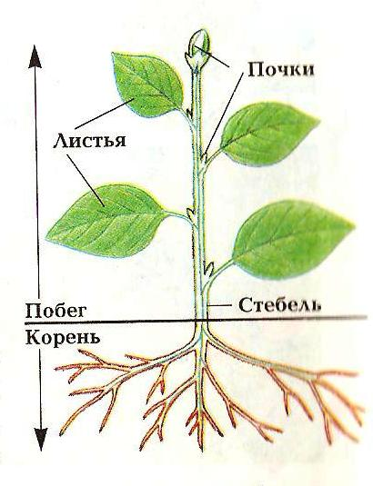

(Дети называют по очереди органы цветкового растения и дают им определения)

**IV) Изучение нового материала**

**Они прекраснее всего,**

**Что нам даёт природа на Земле,**

**Но дар её бесценный,**

**Для всех искусств цветок –**

**Образчик неизменный**

**Жак Делиль**

- Ребята, наверное, все на свете в любое время года очень любят цветы. Цветы дарят людям радость. И летом они не наскучат, и зимой приносят нам свежесть и теплоту. Потому что нет на Земле ничего прекраснее цветов. Цветы зачастую становились предметом вдохновения для многих поэтов, художников, композиторов. Картины, лирические и музыкальные произведения, созданные ими не перестают восхищать нас.

Цветы возникли еще задолго до появления человечества. Но цветок у растений появился совсем не для того, чтобы вызывать у нас чувство прекрасного, у них для этого были другие цели, направленные на выживание. И всё же при виде цветков мы восхищаемся их красотой…

- Кто же знает, что такое цветок? (дети отвечают)

**Цветок – это видоизмененный укороченный побег, служащий для семенного размножения. Цветок развивается из генеративной почки.** Но как бы ни было велико разнообразие цветков окружающих нас растений, в их строении можно обнаружить сходство. Рассмотрим строение цветка…

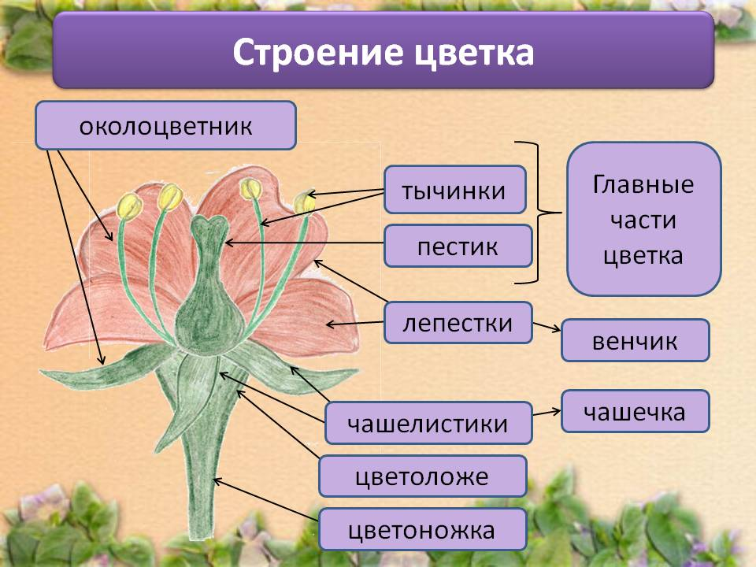

**Цветок имеет главные и второстепенные органы.** Главные органы цветка – пестик и тычинки, которые тоже имеют особое строение.

**Пестик** – это женский орган цветка, он имеет рыльце, столбик и завязь. Пестик образован пятью сросшимися между собой в основании столбиками. В верхней части они свободные и каждый несет по одному рыльцу. Завязь пятигнездная. В гнездах находятся семязачатки, из которых после цветения развиваются семена.

**Тычинки** – это мужские органы цветка, каждая тычинка имеет пыльник, внутри которого созревает пыльца. Пыльник расположен на тычиночной нити.

Цветки многих растений развиваются на тонких стеблях - **цветоножках.** Обычно цветоножка на конце утолщена или расширена в **цветоложе**, на котором размещаются все части цветка. У некоторых цветков этих органов нет. И цветоножка и цветоложе – это стеблевая часть цветка.

Далее расположены **чашелистики, которые вместе составляют чашечку.** Цветок также обычно состоит из **венчика, образованного из лепестков.**

**ВЕНЧИК + ЧАШЕЧКА = ОКОЛОЦВЕТНИК**

У многих растений (лилия, тюльпан) все листочки околоцветника одинаковые (нет чашечки или венчика).

**Околоцветник,** у которого **нельзя выделить чашечку или венчик** называется **простым**, а в котором **есть чашечка и венчик называется двойным.**

**Околоцветник защищает** главные части цветка, тычинки и пестик.

**Цветок, у которого есть и тычинки и пестик, называется обоеполыми** (картофель), **если цветок имеет только тычинки или только пестик, то такой цветок называется однополым (береза)**. Существуют также и бесполые цветы. У них не развиваются органы полового размножения (тычинки и пестик). К таким относятся: подсолнечник и василёк.

У [*огурца*](javascript:Nav_ShowResource(0,%20'C1AB5495-0A01-022A-01AF-9E98B562CF6B',%20'',%20self,%20''))*, тыквы*, а также [*кукурузы*](javascript:Nav_ShowResource(0,%20'C15F0D34-0A01-022A-01C5-437C0E59C1CD',%20'',%20self,%20''))*, ольхи, орешника, дуба* однополые пестичные и тычиночные цветки находятся на одном и том же растении. Такие растения называют ***однодомными***. Но есть растения *(тополь, осина, хмель,* [*ива*](javascript:Nav_ShowResource(0,%20'C15F10DB-0A01-022A-019A-1D39EAB67F0C',%20'',%20self,%20''))*,* [*крапива*](javascript:Nav_ShowResource(0,%20'BB7B7E75-0A01-022A-0018-AA2761D22672',%20'',%20self,%20''))*)*, у которых пестичные и тычиночные цветки находятся на разных экземплярах. Их называют ***двудомными***. Так, у *тополя* весной мужские деревья пылят – рассыпают пыльцу, а позже, летом, женские деревья разбрасывают белый пух – летучие семена растения.

**V) Физминутка**

Вместе по лугу идём

Не спешим, не отстаём…

Вот выходим мы на луг

Тысячи цветов вокруг

Вот ромашка, василёк, медуница, кашка, клевер

Расстилается ковёр и направо, и налево,

Что нарвать цветы в веночек, наклоняйтесь до носочков

Раз цветок, два цветок,

А потом сплетем венок…

Снова мы идем по лугу,

А вокруг так интересно!

Отдохнуть пора дружок,

Мы присядем на лужок!

- Ребята, только что мы с вами нарвали цветов и сплели девочкам веночки на голову. Как вы думаете, сколько вы сорвали цветов на один венок? Примерно 32 - 34… в нашем классе 3 девочки. Сколько цветков они сорвали для своих венков? (96 - 100)

- А какие последствия нашего восторга от сплетенных венков ожидают целую природу?

Цветок –это одно из самых прекрасных явлений природы. Это одно из самых ярких проявлений жизни на Земле. Великий сказочник Г.Х.Андерсен писал: «Чтобы жить, нужно солнце, свобода и маленький цветок». Цветы сопровождают нас всю жизнь: мы украшаем ими свой дом, дарим их в торжественных случаях, да даже просто они поднимают нам настроение. Но мало, кто из вас задумывался о том, что за время существования человечества наша планета потеряла более 50 % своего растительного покрова. Сотни видов растений, цветов исчезли с лица Земли и многие до сих пор на грани исчезновения.

Красная книга – список редких и находящихся на грани исчезновения животных, растений и грибов.

Без природы в мире людям

Даже дня прожить нельзя.

Так давайте к ней мы будем

Относиться как друзья:

И при всём честном народе

Добавляем мы потом:

Нужно помогать природе –

Но со знанием и умом!

**VI) Закрепление**

**Интересные факты о цветах – рекордсменах.**

1. Самый большой цветок на земле – это Раффлезия арнольди, в поперечнике имеет 1 метр, а весит 10 кг., его запах напоминает запах гниющего мяса.
2. У орхидеи цветок цветёт от 45-50 дней
3. У лотоса амазонского цветок цветёт полчаса
4. Самый красивый цветок считается у кактуса «Царица ночи», цветёт 2 часа, но запах прекрасней не бывает
5. 1 раз в 150 лет цветет пуйя раймондии, обитатель Анд, после цветения погибает.

**Растения из Красной книги.**

Вот сколько много нового и интересного мы узнали о цветке и о его строении.

|  |  |  |
| --- | --- | --- |
| **Название частей цветка** |  | **Описание** |
| 1)Цветоножка | А) Имеют яркую окраску. Привлекают насекомых для опыления. |
| 2)Цветоложе | Б) Женский орган размножения. Из завязи пестика развивается плод. |
| 3)Чашелистики | В) Мужской орган размножения. |
| 4)Лепестки | Г) Похожи на листочки, имеют зеленую окраску. |
| 5)Тычинки | Д) Прикрепляет к стеблю. |
| 6)Пестик | Е) Располагаются чашелистики, лепестки, тычинки и пестик. |

**Практическое задание: стрелочками установите соответствие частей цветка их описанию**

|  |  |  |  |  |  |  |  |  |  |  |  |  |  |  |  |  |
| --- | --- | --- | --- | --- | --- | --- | --- | --- | --- | --- | --- | --- | --- | --- | --- | --- |
| **Лабораторная работа «Строение цветка»**  Цель: Изучение строения цветка.  Оборудование: раздаточный материал « Строение цветка», живые комнатные цветы.  Инструктивная карточка  1. Рассмотрите цветок .  2. Найдите цветоножку, цветоложе, лепестки, чашелистики, тычинки и пестик.  3. Подсчитайте число частей цветка, занесите данные в таблицу.   |  |  | | --- | --- | | Строение цветка | | | **Части цветка** | **Число частей цветка** | | Цветоножка |  | | Цветоложе |  | | Чашелистики |  | | Лепестки венчика |  | | Тычинки |  | | Пестики |  |   4. Сделайте вывод, запишите в тетрадях. |

**Все понятно? Что мы сегодня узнали?**

**Понравился вам урок?**

**Д/з с. 32-33 учебника читать, выполнить задания № 37, 38 и 42 в рабочей тетради.**

Ну и закончить наш красивый цветочный урок мне хотелось бы такими словами:

Ты, человек, любя природу

Хоть иногда её жалей

В увеселительных походах

Не растопчи её, полей.

Не жги её напропалую,

И не исчерпывай до дна

И помни истину простую:

Нас много, а она одна!

Ну а теперь урок окончен. Всем спасибо большое!!! Любите и берегите нашу природу!!!